ИГРА - ЗАНЯТИЕ
«ЦВЕТИК - СЕМИЦВЕТИК»
Из цикла:
«Психоэмоциональное развитие
ребенка - дошкольника.
Формирование дружеских взаимоотношений
со сверстниками»
Средняя группа

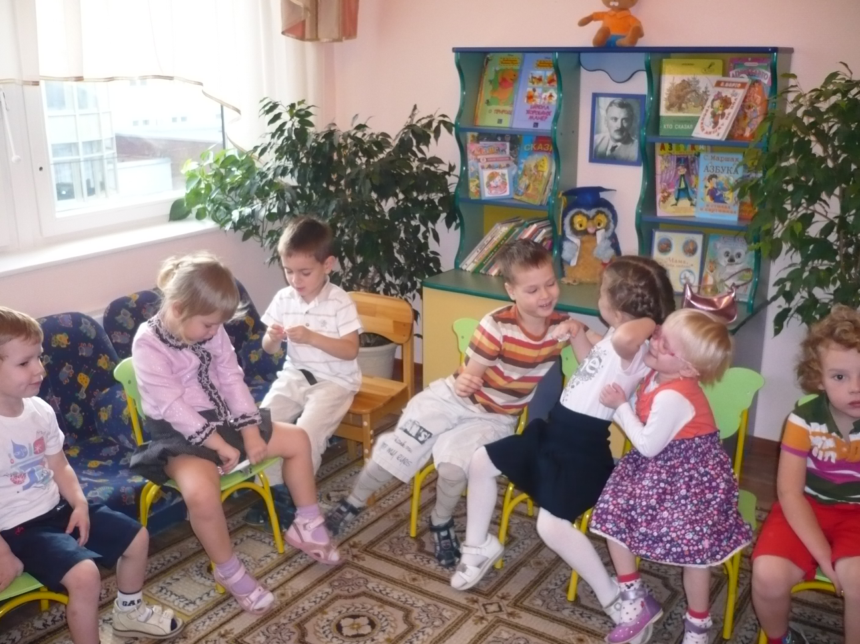

Подготовила: Харитонова Н.В.

ЦЕЛЬ: воспитывать умение дружно играть, сопереживать, помочь, прививать умение оказывать внимание сверстникам.

ХОД ЗАНЯТИЯ

I. Воспитатель говорит детям, что сегодня в группу принесли письмо от маленького мальчика (кукла - мальчик), которого унес злой волшебник в свое королевство. Ему там грустно и одиноко, он просит выручить его из этого королевства. Но путь будет нелегкий. Готовы ли ребята помочь мальчику Пете?
Услышав положительные ответы и увидев эмоциональный настрой детей, воспитатель предлагает отправиться в путь.
В письме сказано, что королевство этого Волшебника находится за лесом, горами и морями и ребятам придется дружно пройти все препятствия, чтобы добраться до цели.
Препятствие I. Лес. На полу разложены мячи. Это волшебные заколдованные пенечки. Ребенку надо пробраться так, чтобы не задеть ни одного пенька. Если ребенок задел пенек, то садится на стульчик (он заколдован). Путь продолжают оставшиеся.

Препятствие II. Волшебная река. На полу разложена лента голубого цвета. Ребенку надо пройти по ленточке, не оступившись на пол. Оступился. Заколдован. Садится к остальным ребятам.

Препятствие III. Между двух стульев натягивается скакалка либо кладется планка. Надо подползти. Задел. Заколдован.
В результате должен остаться самый ловкий ребенок. Он добрался до королевства.

II. В королевстве есть цветок, в котором сказано, как можно расколдовать ребят и помочь мальчику. Лежат лепестки разного цвета. Ребенок берет любой, переворачивает. На обратной стороне написано задание для одного ребенка. Ребенок выбирает кого он будет расколдовывать.

Задание, например,
1. Из волшебной шкатулки выбери предметы круглой формы. (В коробочке лежат колесо от машинки, огурчик, кубик, пуговица и т.д.). Ребенок вытаскивает предметы. Одним дотрагивается до выбранного ребенка, ребенок расколдовывается, берет лепесток, выбирает себе следующего ребенка, воспитатель читает задание, ребенок выполняет, расколдовывает.
Так пока не расколдуются все дети.

2. Что бы расколдовать Машу, назови пять ласковых слов для Маши, возьми ее за руки и глядя в глаза произнеси ласково...
Например: «Маша добрая, красивая, хорошая и т.д.»

3. Что бы расколдовать Лену надо на этом листке нарисовать для Лены пять цветочков, причем они все должны быть разного цвета.

Итак, выполняя задания, дети выбирают себе товарища, наиболее близкого для себя, происходит формирование дружеских связей, плюс трудятся, чтобы оказать товарищу помощь. Друг за другом сопереживают обе стороны.

III. После выполнения задания все расколдованные дети ищут мальчика Петю. Воспитатель говорит, что Петя находится, например, на стульчике, который стоит в комнатке, где много кроваток. Стульчик стоит возле третьей кроватки у окна. Дети ориентируются и находят героя-персонажа.

IV. Вместе с ними спасенный мальчик играет в подвижную игру «Ловишки». Эмоциональный настрой детей высокий. Формирование дружеских связей, взаимопомощи, сопереживания, желание помочь достигнуто.

Список литературы:

- Программа воспитания и обучения в д/с под ред. М.А. Васильевой
- «Дружные ребята» под редакцией Р.С. Буре
- «Формирование коллективных взаимоотношений детей старшего дошкольного возраста» В.Г. Нечаева, Т.А. Маркова
- «Игра с правилами в дошкольном возрасте» Н.Я Михайленкова, Н.А. Короткова
- «О воспитании» В.А. Сухомлинский

